

**Rapport**

**Projet Encadré – POO en Java**

**Pac-Man**

Filière Informatique par apprentissage

Années 2019 - 2020



**Maxence BESSY**

**Thomas BECHET**

Sommaire

1 – Fonctionnalités de l’application 3

2 – Architecture du projet 4

3 – Répartition des rôles 4

4 – Problématiques 4

# 1 – Fonctionnalités de l’application

Afin de répondre au sujet proposé, nous nous sommes basés avant tout sur les règles de base du jeu Pac-Man sorti en 1980. Celles-ci sont décrites à la page suivante <https://fr.wikipedia.org/wiki/Pac-Man>. Cependant, pour des raisons d’originalité et de différenciation avec les autres équipes nous avons préférer compléter les points flous du jeu avec nos propres règles. De plus, le choix de l’architecture choisie nous a forcé à s’orienté vers une solution alternative. Cependant, le jeu de manière générale reste cohérent avec ce que tous utilisateurs non spécialistes s’attendraient du jeu Pac-Man.

Les fonctionnalités décrites dans cette partie regroupent à la fois les fonctionnalités du jeu en lui-même et les fonctionnalités plus générales de notre application.

**Fonctionnalités de base**

* Choix de la carte au lancement de la partie
* Détection de fin de partie avec le score
* IA basique pour les fantômes
* Libération des fantômes en fonction de leur couleur
* Téléportation à l’autre bout de la carte quand il y a une sortie de carte
* Possibilité de manger les Pacgums et Fruits
* Gestion des Super-Pacgums
* Réapparition du Pac-Man et des fantômes
* Gestion des menus
* Contrôle du Pac-Man

Point à préciser, l’IA des fantômes n’est pas différenciée selon le type de fantôme (bleu, rouge, rose et violet).

**Affichage**

* Compteur de début
* Déplacement fluide pour les entités
* Animations pour les entités
* Animation de réapparition pour les entités
* Animation pour le mode Super-Pacgum
* Affichage du score
* Affichage du nombre de vie restant
* Affichage des murs avec des courbures si nécessaire
* Redimensionnement automatique de la carte en fonction de la taille de la fenêtre

**Multijoueur**

* Création d’une partie avec un nombre de joueur choisi
* Possibilité de rejoindre une partie
* Utilisation du protocole TCP
* Choix du port et de la carte à charger
* Déconnexion automatique du joueur en cas d’échec
* Attente du nombre de joueur requis
* Synchronisation de l’affichage
* Affichage des scores des autres joueurs

**Editeur de cartes**

* Charger une carte
* Créer une nouvelle carte
* Sauvegarder une carte avec un nom
* Possibilité de supprimer une carte
* Placement des différentes tuiles de la carte
* Placement des différentes entités sur la carte
* Possibilité de jouer sur les cartes éditées
* Affichage de la grille pour le placement des tuiles

Nous utilisons un format de carte personnalisé. Ces fichiers sont accessibles sous la forme de fichier textes. Il est donc possible d’éditer manuellement les cartes même si cela n’est pas recommandé. D’ailleurs, il n’y a pas de vérification sur la lecture des cartes.

# 2 – Architecture du projet

Le développement de l’application c’est fait en deux temps. Tout d’abord, nous n’étions pas sûr de toutes les fonctionnalités au départ. De ce fait nous sommes parties sur le modèle MVC de manière stricte. La partie modèle du jeu à donc pu être totalement isolée du reste de l’architecture. La vue quant à elle dans une autre partie. Le choix d’implémenter le multijoueur nous a forcé à revoir l’architecture générale.

La principale problématique était celle de la réplication des données sur le réseau. En cherchant les différentes solutions, nous avons décidé de choisir la plus simple. En isolant, les interactions entre un éventuel client et serveur, on remarque que le client n’a que l’information de la direction de son Pac-Man à envoyer. Pour tout le reste, tous les clients sont à l’écoute du serveur. C’est pourquoi nous avons choisi de n’avoir qu’un seul modèle du jeu et les données liées à l’affichage sont répliquées sur le réseau.

En ce qui concerne la réplication des données, nous ne voulions pas spécialiser le modèle du jeu pour le réseau, c’est pourquoi nous utilisons une couche supplémentaire entre la vue et la partie client. Cette couche est appelée *Presentation Layer* et est chargée de simplement formater/déformater les données pour les afficher et les envoyer à la vue.

On peut remarquer qu’avec ce modèle la vue peut quand même écouter directement le modèle (notamment pour le solo). Cependant, pour une question de temps, nous avons préféré ne pas ajouter de cas particuliers. C’est pour cela que, dans le cas du solo, un serveur avec un seul joueur est créé.

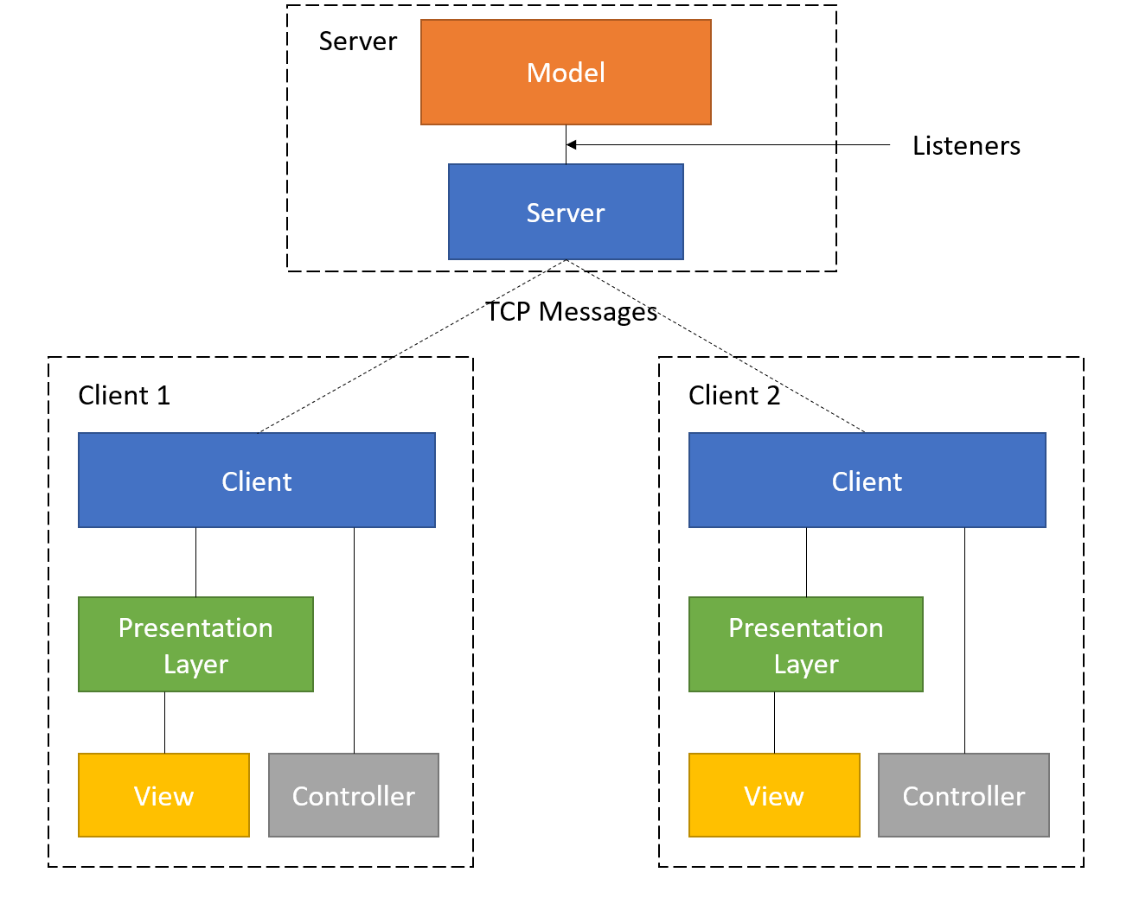

Pour la réplication des messages TCP sur le réseau nous avons dû utiliser notre propre protocole d’échange. Ne connaissant pas suffisamment les méthodes optimisées d’échange, nous sommes parties sur un formatage simple et extensible se basant sur l’association d’une clé et d’une valeur.

Chaque message dispose d’un mot clé servant d’entête pour le client. Le client connaissant les mots-clés, il peut rediriger le message (sous la forme d’une chaîne de caractères) et construire le bon message pour l’envoyer au client (Presentation Layer). Les messages peuvent alors contenir des données avec des types concrets.

TODO

# 3 – Répartition des rôles

# 4 – Limites et problématiques